Dziedzina: Studio Gier Wideo
Obszar: System tworzenia gier wideo w studiu devoloperskim (od pomysłu na gre, game designu,tworzenia mechanik i assetów,testerów i wydania)
Kontekst dziedziny problemowej :
Dziedziną problemową jest proces tworzenia gry wideo w studiu developerskim. Proces ten obejmuje wiele etapów, od powstania pomysłu na grę aż do jej publikacji oraz dalszego rozwijania produktu.
Tworzenie gry wymaga koordynacji pracy wielu członków zespołu oraz zarządzania różnymi typami zasobów, takimi jak kod źródłowy, grafika, modele 3D czy dźwięki. W trakcie produkcji powstają również liczne zadania oraz zgłoszenia błędów, które muszą być przypisywane odpowiednim osobom i monitorowane.
System informatyczny wspomagający tworzenie gry umożliwia:
- planowanie i zarządzanie zadaniami w projekcie,
- zarządzanie zespołem developerskim,
- przechowywanie i wersjonowanie assetów,
- zgłaszanie i obsługę błędów w grze,
- monitorowanie postępu prac nad projektem.
Dzięki zastosowaniu takiego systemu możliwe jest usprawnienie organizacji pracy zespołu oraz zwiększenie efektywności procesu produkcji gry.
Regulacje prawne: Ustawa o prawie autorskim i prawach pokrewnych, RODO – Rozporządzenie o ochronie danych osobowych,
Ustawa Prawo przedsiębiorców, Ustawa o podatku od towarów i usług (VAT), Ustawa o świadczeniu usług drogą elektroniczną

Procesy i aktorzy biznesowi:
Proces | Aktor biznesowy | Funkcje/zadania | Dane
Co się dzieje? | Kto uczestniczy spoza organizacji? | Jakie czynności są wykonywane? | Jakie dane?
Zgłoszenie pomysłu na grę | Wydawca gry | - Studio przedstawia koncepcję gry  - Wydawca analizuje projekt i podejmuje decyzję o współpracy | opis projektu  dokument koncepcji gry
Tworzenie assetów  gry | Zewnętrzne studio graficzne | - Studio zamawia assety  - Studio graficzne przygotowuje modele, tekstury lub animacje | modele 3D  grafiki  pliki assetów
Testowanie gry | Beta Testerzy | - Testerzy testują wersję gry  - Zgłaszają błędy do zespołu developerskiego | raporty błędów  dane testowe
Publikacja gry | Platforma dystrybucji (np. sklep z grami) | - Zespół przygotowuje wersję produkcyjną gry  - Gra zostaje opublikowana na platformie dystrybucyjnej | build gry  pliki instalacyjne
Sprzedaż gry | Klienci / gracze | - Gracz kupuje i pobiera grę | dane zakupu
Rozliczenie działalności | Urząd skarbowy | - Studio rozlicza przychody ze sprzedaży gry | dane podatkowe
Słownik
Studio developerskie – organizacja zajmująca się projektowaniem, tworzeniem oraz publikacją gier wideo.
Game Designer – osoba odpowiedzialna za projektowanie mechanik gry, zasad rozgrywki oraz fabuły.
Programista – osoba implementująca funkcjonalności gry w kodzie źródłowym przy użyciu silnika gry.
Grafik 2D/3D – osoba tworząca elementy wizualne gry, takie jak modele 3D, tekstury, animacje lub interfejs użytkownika.
Tester (QA) – osoba testująca grę w celu wykrycia błędów oraz sprawdzenia poprawności działania mechanik gry.
Project Manager – osoba zarządzająca projektem gry, planująca zadania oraz kontrolująca postęp prac zespołu.
Wydawca gry – firma finansująca lub wspierająca produkcję gry oraz odpowiadająca za jej dystrybucję.
Platforma dystrybucji gier – serwis umożliwiający publikację oraz sprzedaż gry użytkownikom (np. sklep z grami).
Dane
projekt gry – zbiór informacji dotyczących tworzonej gry, w tym opis mechanik, fabuły oraz plan produkcji.
asset – zasób wykorzystywany w grze, np. model 3D, tekstura, dźwięk lub animacja.
repozytorium assetów – miejsce przechowywania i zarządzania zasobami gry.
kod źródłowy gry – zestaw plików programistycznych implementujących mechaniki i funkcjonalności gry.
zgłoszenie błędu (bug) – informacja o problemie lub nieprawidłowym działaniu gry zgłoszona przez testera.
build gry – skompilowana wersja gry przygotowana do testowania lub publikacji.
aktualizacja gry (patch) – poprawka lub nowa wersja gry wprowadzająca zmiany lub usuwająca błędy.

Diagram. Biznesowy kontekst systemu studia developerskiego  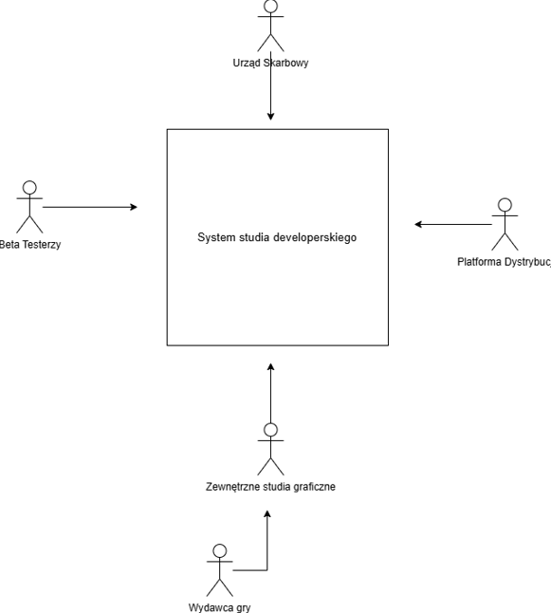 | Aktorzy biznesowi  - Wydawca gry  - Platforma dystrybucji gier  - Beta testerzy  - Zewnętrzne studio graficzne  - Urząd Skarbowy  Procesy biznesowe  - Zgłoszenie pomysłu na grę  - Tworzenie assetów gry  - Testowanie gry  - Publikacja gry  - Sprzedaż gry  - Okresowe rozliczenie działalności
Cel wytworzenia systemu informatycznego
Usprawnienie procesu tworzenia gry wideo w studiu developerskim poprzez wsparcie zarządzania projektem gry, organizacji pracy zespołu, przechowywania assetów, obsługi zgłoszeń błędów oraz przygotowania i publikacji gry na platformach dystrybucyjnych.

